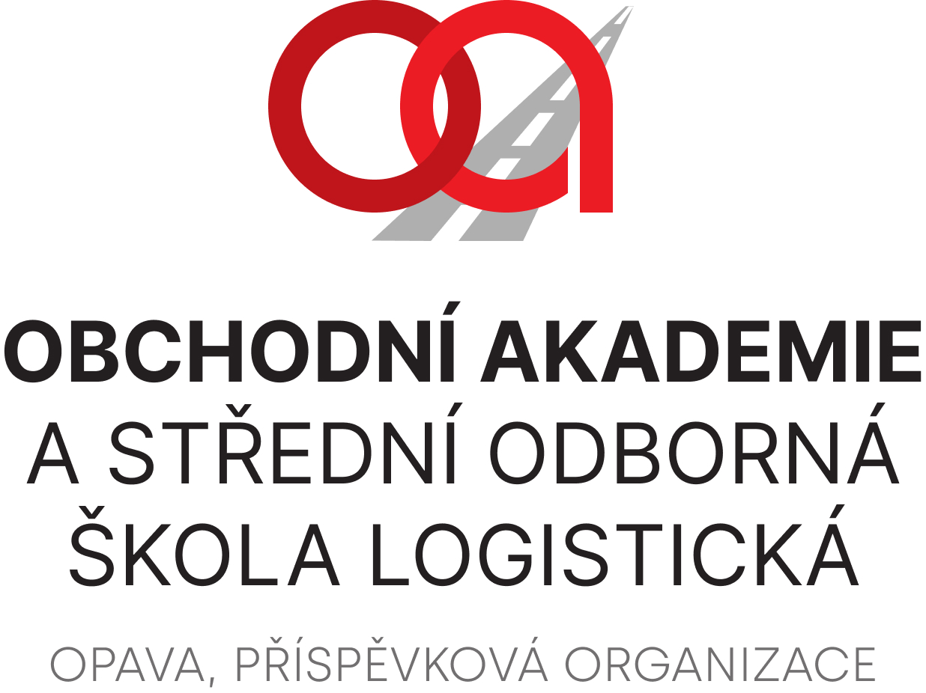

FORM, spol. s r.o.
Poručíka Hoši 512/2A
747 11 Kozmice
e-mail: pavla.vlckova@formdesign.cz
IČ:43964532

VÁŠ DOPIS ZNAČKY / ZE DNE | NAŠE ZNAČKA | VYŘIZUJE / LINKA | OPAVA
Kyjovský/183 2022-09-23

Objednávka

Na základě Vaší cenové nabídky č. 2022230 ze dne 14. 9. 2022 objednáváme u Vás:
- 17 kusů stohovatelných židlí STEP SIETE, celočalouněné, bez spínání, látka SOHO (dle vlastního výběru), dřevina BUK včetně moření na požadovaný odstín dle vlastního výběru.

Cena za zakázku činí Kč 70 040,00 bez DPH. Obě strany se dohodly: 50% záloha předem + daňový doklad faktura (splatnost 14 dnů).

Závěrečné ujednání:
Smluvní strany se dohodly, že pokud se na tuto smlouvu vztahuje povinnost uveřejnění v registru smluv ve smyslu zákona č. 340/2015 Sb., o zvláštních podmínkách účinnosti některých smluv, uveřejňování těchto smluv a o registru smluv (zákon o registru smluv), provede uveřejnění v souladu se zákonem Obchodní akademie a Střední odborná škola logistická, Opava, příspěvková organizace.

Ing. Petr Kyjovský
ředitel školy

Věra Latrach
správce rozpočtu

Potvrzení převzetí objednávky 23.9.2022
(datum, razítko a podpis): _______________________________________

